附件1
在职业院校开展《论党的青年工作》
学习答题活动方案
一、组织架构
主办单位：中国青年报社、中国职业技术教育学会
协办单位：中青在线
二、活动设置
互动答题活动拟于9月19日正式启动，每周1期，拟推出3期（9月19日、9月26日、10月10日），将围绕《论党的青年工作》图书及相关知识设置题目。每阶段答题活动由个人答题和团队答题两部分组成，按照答题积分每周进行成绩排名、榜单公布，为优胜的个人和团体颁发纪念品。
1、题库设置
每期题库拟设置15道题目，拟由中国青年报社青年思想研究部参与出题，中国青年报社编委进行审核。题库围绕书籍《论党的青年工作》及相关内容进行重点设置。本次答题活动共设置三个主题，每期答题设定一个主题。
- 时间规划
- 设计答题时间规划：在9月19日之前设计并完成送审两周题库量（共30道题），9月19日后一周设计并完成送审15道题库量。
- 奖品发布时间规划：预计在11月30日之前，进行奖品邮寄工作。
3、规则设置
用户每次答题数量设置为10道，题目选自当期题库。每人每日可答题次数不限，每日取“得分最高，答题时间最短”的一次成绩计入个人得分，每期得分取7日中取得的最好成绩。
团体答题，用户可自愿填写团体信息，提交后自动加入某一团体，成为团体赛的一员。团体成绩以所属该团体成员的每日最好成绩总和为计，每期得分由7日得分累加而成。
4、奖项设置
个人奖品设置（每周周榜）:
一等奖5名，奖品一等奖大礼包（包含天猫精灵、中国青年报文创数据线套装、中国青年报文创笔记本一本、 青年报文创帆布包各一份），并颁发电子证书一张；
二等奖10名，奖品为二等奖大礼包（包含中国青年报文创笔记本一本、 青年报文创帆布包各一份），并颁发电子证书一张；
三等奖25名，奖品为中国青年报文创帆布包，并颁发电子证书一张。
团体奖品（每周周榜）：奖品为纸质证书及奖杯。
抽奖奖品设置（团体榜单前三名中的用户可抽取）:
本次答题结束后，积分总榜获得前三名的团体中的用户可参与抽奖一次，获得第一名的团体可抽取6名幸运用户，奖品为蓝牙音箱，获得第二名的团体可抽取6名幸运用户，奖品为中国青年报文创“青年印象”礼盒，获得第三名的团体可抽取6名幸运用户，奖品为中国青年报文创数据线套装。

在职业院校开展《论党的青年工作》
学习答题活动纸质证书示意图
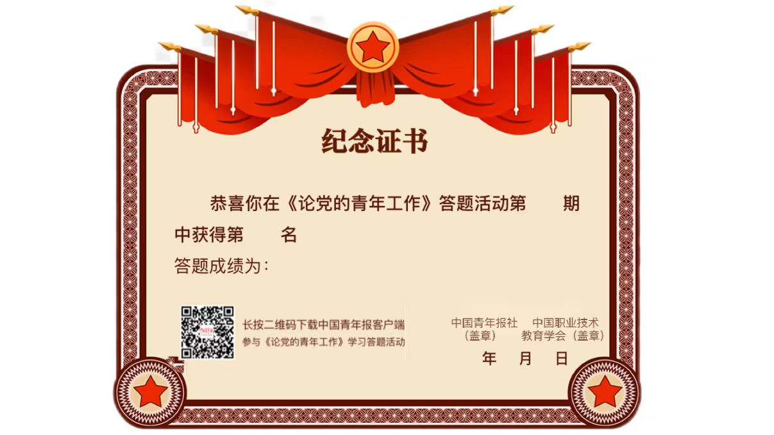

在职业院校开展《论党的青年工作》
学习答题活动电子证书示意图

